Список ошибок

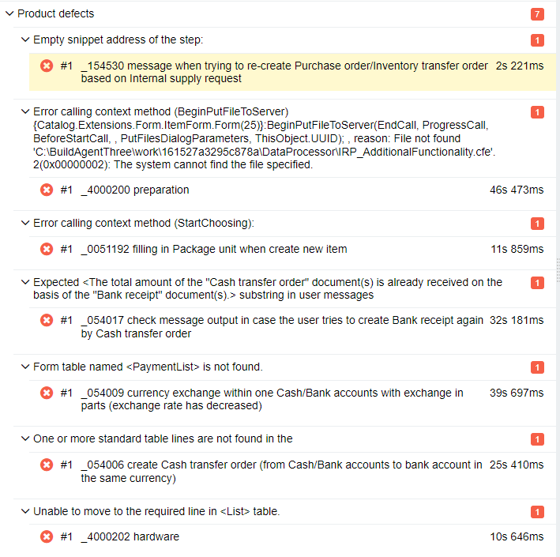

1. Ошибочная адресация в шаге 
2. При создании расширения ошибка: файл не найден
3. Отсутствует кнопка выбора у поля «Package unit»
4. При проверке вывода сообщения ошибка: сообщение для пользователя не вывелось
5. На форме таблица с именем «PaymentList» не найдена
6. Таблица «PaymentList» не содержит строку поиска
7. Список пустой, нет возможности перейти к строке со значением «Workstation 01»